**Київський політехнічний інститут імені Ігоря Сікорського**

**Факультет інформатики та обчислювальної техніки**

**кафедра ТЕХНІЧНОЇ КІБЕРНЕТИКИ**

**ЗВІТ**

**ЛАБОРАТОРНА РОБОТА № 7-8**

**Тема: «Дискретне інтегрування та диференціювання»**

**Навчальна дисципліна: «Обробка сигналів та зображень»**

**Виконали:** студенти навчальної групи ІК-72 **А. Гринько**

**Ю. Казарін**

**Перевірив:** професор кафедри ТК **В. Дружинін**

**Оцінка:**

**Київ – 2019**

**Хід роботи**

1. Скласти програми розрахунку АЧХ і ФЧХ дискретних інтеграторів, що реалізують інтегрування по методам прямокутників і трапецій. Побудувати АЧХ і ФЧХ інтегратора і порівняти їх з однойменними характеристиками ідеального інтегратора, побудованими на тих же графіках

Метод прямокутників:

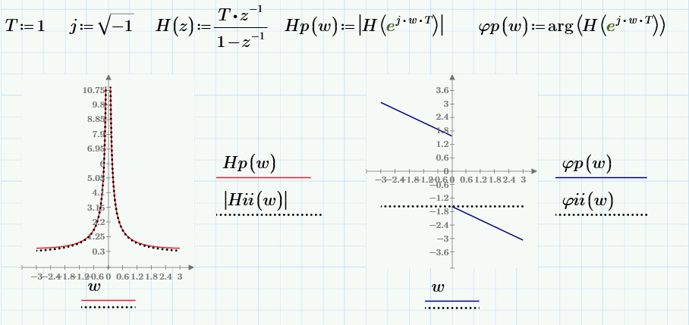

Метод трапецій:

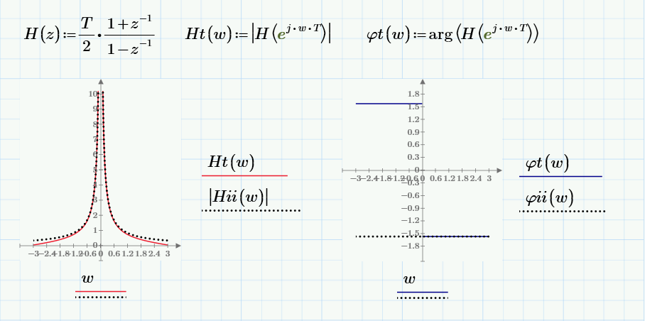

2. Скласти програми розрахунку дискретної послідовності на виході дискретних інтеграторів, що реалізують інтегрування по методам прямокутників і трапецій. Побудувати графіки і порівняти їх з графіками ідеального інтегратора

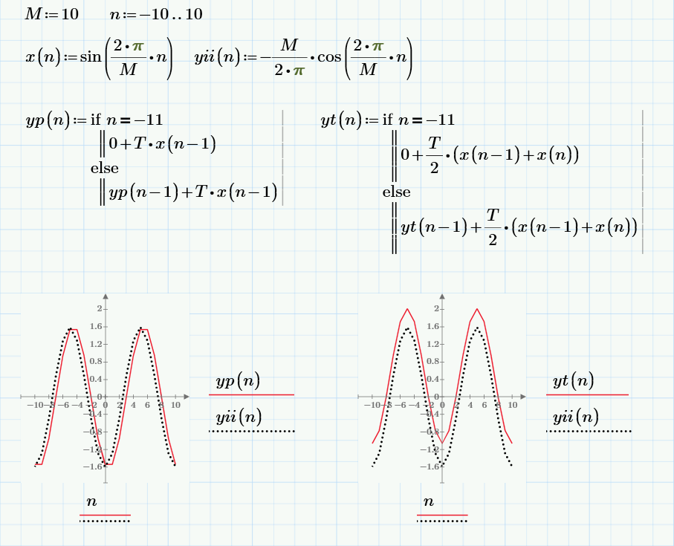

3. Скласти програми розрахунку АЧХ і ФЧХ дискретного диференціатора, що реалізує метод простої різниці. Побудувати графіки АЧХ і ФЧХ і порівняти їх з характеристиками ідеального диференціатора на тих же графіках

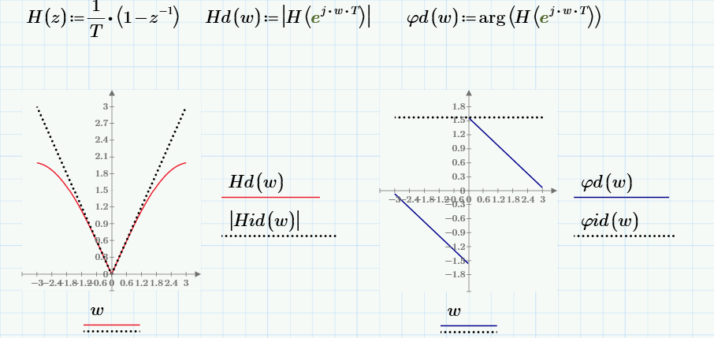

4. Скласти програми розрахунку дискретної послідовності на виході дискретного диференціатора, що реалізує метод простої різниці. Побудувати графіки і порівняти їх з графіками ідеального диференціатора

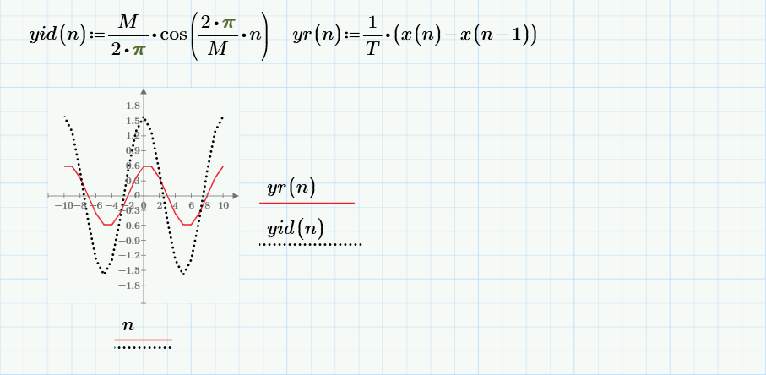

**Висновок**

В даній лабораторній роботі нами було досліджено дискретні диференціатори і інтегратори і їх характеристики були порівняні з ідеальними. Як видно з отриманих характеристик розраховані характеристики схожі з деякими відмінностями.